**homework**

**안드로이드**

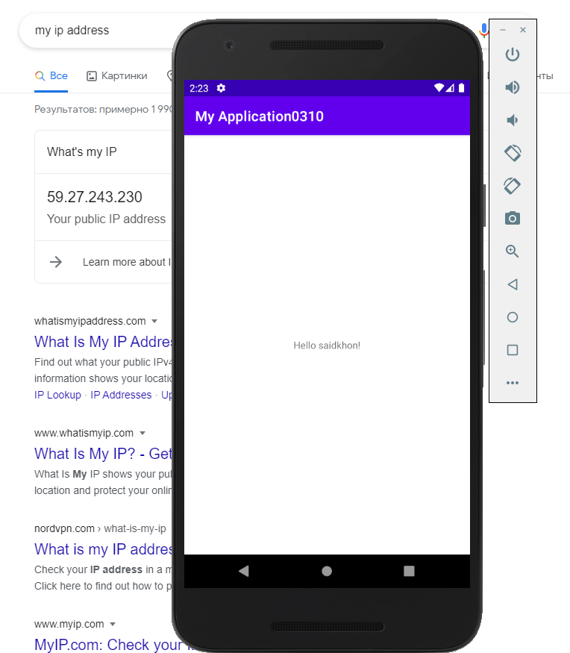

**in-class homework week 2 day 1 # 1**

**화면 문자열 바꾸기**

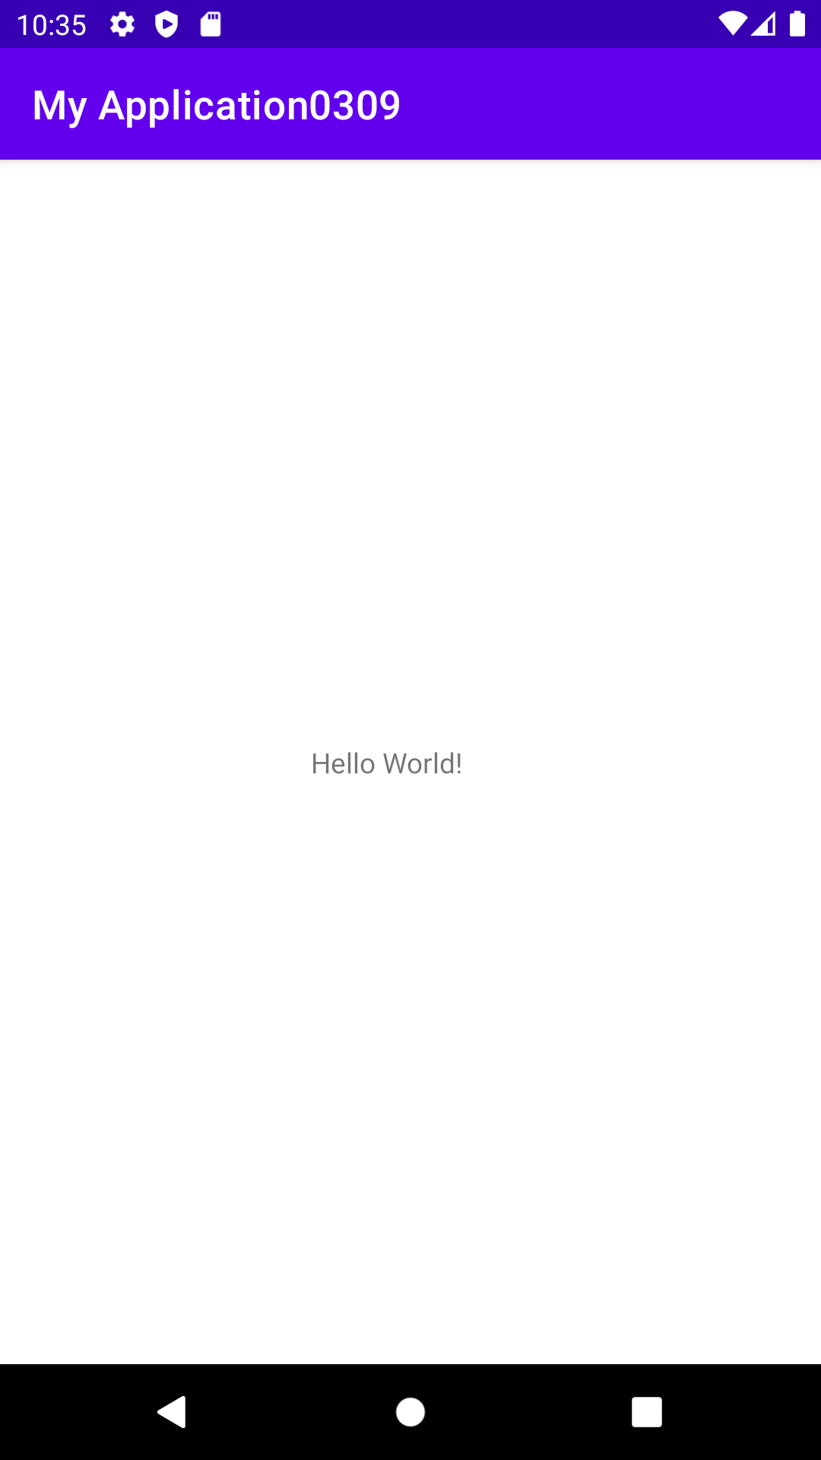

여기를 보시면 제가 하나 application을 만들고 고기에서 activity_main.xml으로 들어가고 Hello world 하고 Hello saidkhon!으라고 썼습니다.

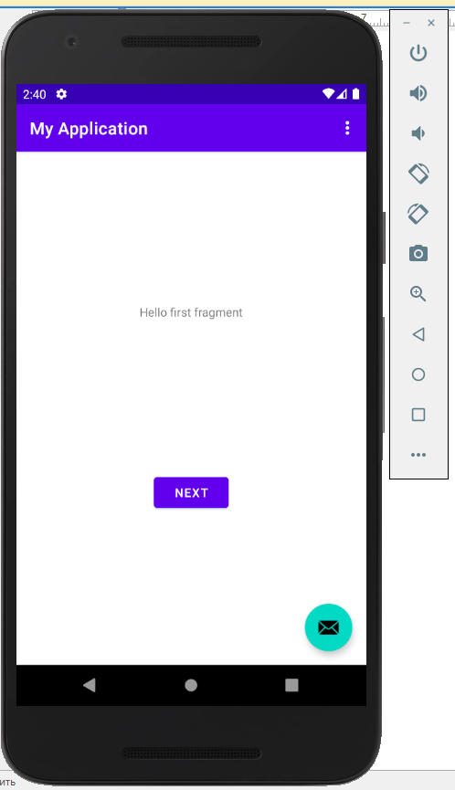 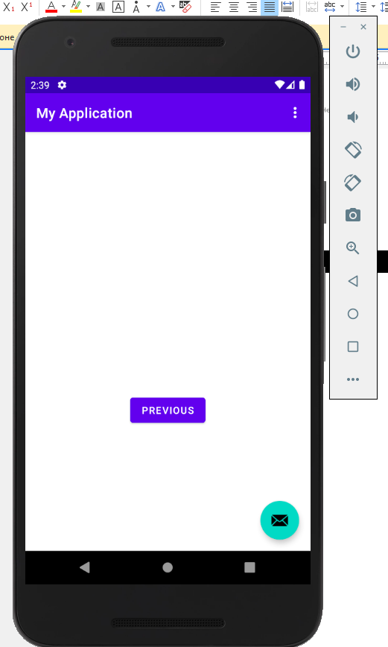

여기서 첫 번째 새로운 application을 만들었는데 Next 버튼을 누르시면 다음 페이지로 바꿀 겁니다.